ÇEKİRDEK BÖLÜNMESİ

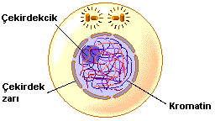
İNTERFAZ EVRESİ
HAZIRLIK EVRESİDİR.
DNA KENDİNİ EŞLER
SENTRİOLLER KENDİSİNİ EŞLER.
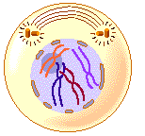
------------------------------------------------------------------------------------------------------
PROFAZ EVRESİ

KROMOZOMLAR OLUŞUR VE ÇEKİRDEK KAYBOLMAYA BAŞLAR.
KROMOZOMLAR İĞ İPLİKLERİNE TUTUNURLAR
------------------------------------------------------------------------------------------------------
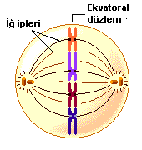
METAFAZ EVRESİ
KROMOZOMLAR TEK SIRA HALİNDE HÜCRE ORTASINA
DİZİLİRLER
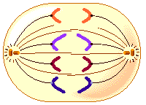
------------------------------------------------------------------------------------------------------
ANAFAZ EVRESİ

KROMOZOMLAR EŞ PARÇALARINDAN AYRILARAK ZIT
KUTUPLARA ÇEKİLİRLER
-----------------------------------------------------------------------------------------------------
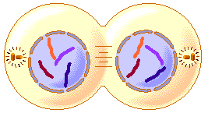
TELOFAZ EVRESİ

KROMOZMLAR ÜZERİNDE YENİ ÇEKİRDEKLER OLUŞUR
ÇEKİRDEK BÖLÜNMESİ GERÇEKLEŞMİŞTİR.
------------------------------------------------------------------------------------------------------
STOPLAZMA BÖLÜNMESİ
bitki ve hayvan hücrelerinde farklı şekillerde olur.
Hayvan hücresinde; boğumlanma ile
Bitki hücresinde ; hücre duvarı bulunduğu için ara lamel oluşumu ile gerçekleşir.
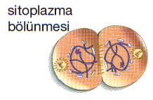
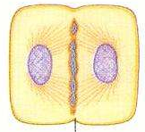
MEHMET ÇİKDEMTEPE
Hayvan hücresi
Bitki hücresi

